Тема:Спряжение глагола
Цели: повторить известные признаки глагола; вспомнить, какую роль в предложении может выполнять глагол.
Ход урока
I. Словарно-орфографическая работа.
II. Повторение теоретических сведений о глаголе, с. , упражнение .
III. Найти глаголы в тексте (устно).
Уж тает снег, бегут ручьи,
В окно повеяло весною…
Засвищут скоро соловьи,
И лес оденется листвою.
Ф. Тютчев
Люблю березку русскую
То светлую, то грустную…
Она всегда с подружками
Весною хороводится,
Целуется, как водится…
А. Прокофьев
IV. Беседа по вопросам.
– Вспомните, на какие вопросы отвечает глагол?
– Как изменяется глагол?
Выполнение упражнения.
V. Изменение глагола по лицам и числам.
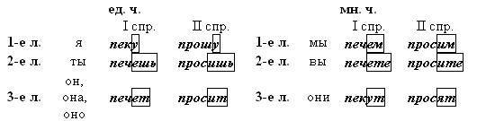
Учащиеся вспоминают спряжение глагола, повторяют личные окончания.
· Задание. Поставьте глаголы в заданных формах.
Лететь, дышать, гореть – 2л. мн.ч.; 3л. ед.ч.
Купаться, валяться – 1л. мн.ч.; 2л. ед.ч.
– Можно ли по личным окончаниям глагола определить спряжение? (Можно, если оно под ударением.)
VI. Работа с учебником.
1. Выполнение упражнения, взаимопроверка.
2. Выполнение упражнения (устно) при помощи вспомогательных карточек (блоков).
VII. Определение спряжения глаголов.
· Задание. Записать глаголы, определить спряжение.
Строить, дышать, гнать, брить, стелить, гореть, спать, катать, смотреть, тереть, жечь, будить, ждать, войти, позвонить, сшить, возвратить.
VIII. Работа с текстом.
• Задание. Определите, словами какой части речи являются сказуемые в предложениях, а также попробуйте определить форму этого слова.
Бал на реке
Желтые лилии раскрываются с самого восхода солнца, белые раскрываются часов в десять. Когда все белые распустятся, на реке начинается бал.

Домашняя работа: упр стр

